中国铁矿石价格指数（CIOPI）
中国钢铁工业协会 2019年7月30日印发

一、进口铁矿石价格（OPI）
7月30日，直接进口铁矿石62%品位干基粉矿到岸价格为116.93美元/吨（即1.8860美元/吨度），环比每吨上升1.25美元，升幅为1.08%，当月平均价格为115.91美元/吨。
7月30日，现货贸易进口铁矿石62%品位干基粉矿人民币含税价格为961.17
元/吨，环比每吨上升7.47元，升幅为0.78%，当月平均价格为947.69元/吨。
7月30日，直接进口铁矿石58%品位干基粉矿到岸价格为109.14美元/吨（即1.8817美元/吨度），环比每吨上升0.87美元，升幅为0.80%，当月平均价格为107. 65元/吨。
7月30日，现货贸易进口铁矿石58%品位干基粉矿人民币含税价格为884.76元/吨，环比每吨上升6.46元，升幅为0.74%，当月平均价格为874.56元/吨。
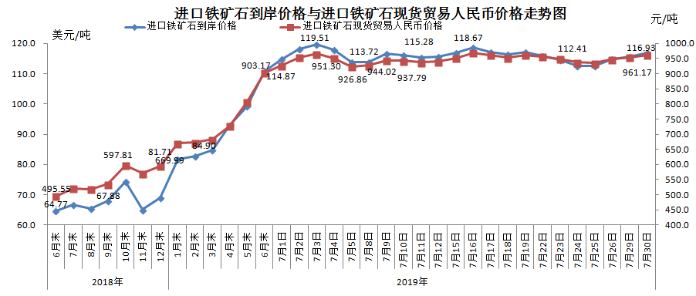
二、国产铁矿石价格
7月30日，国产铁矿石62%品位干基铁精矿含税价格为807.84元/吨，环比每吨下降1.20元，降幅为0.15%；比进口铁矿石低153.33元/吨，降幅为15.95%；当月平均价格为771.47元/吨，比进口铁矿石低176.22元/吨，降幅为18.59%。
7月30日，国产铁矿石65%品位干基铁精矿含税价格为902.77元/吨，环比每吨下降1.38元，降幅为0.15%；当月平均价格为864.85元/吨。
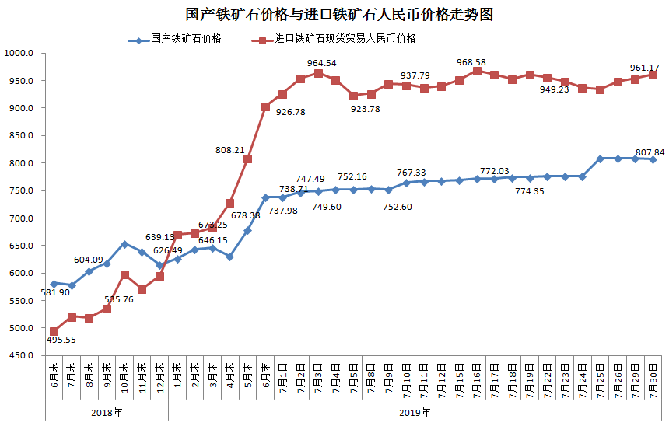三、中国铁矿石价格指数（CIOPI）
7月30日，中国铁矿石价格指数（CIOPI）422.48点，环比上升3.84点，升幅为0.91%。其中：国产铁矿石价格指数为367.32点，环比下降0.55点，降幅为0.15%；进口铁矿石价格指数为432.91点，环比上升4.63点，升幅为1.08%。
